Indica cuál de estas noticias son estudiadas por la microeconomía y cuáles por la macroeconomía.
A) Jesús prefiere trabajar antes de seguir estudiando.
B) El Estado sube el impuesto de la renta.
C) La fruta subió de precio durante la pandemia.
D) La empresa Coca Cola despide a 360 trabajadores en España.
E) El Estado dará ayudas a bares y restaurantes.
F) Los precios de la cesta de la compra son parecidos a los del año pasado.
G) La producción del país bajó un 11% en el último año.
H) El Estado sube los impuestos a la gasolina.

Solución
a) Microeconomía
b) Macroeconomía
c) Microeconomía
d) Microeconomía
e) Microeconomía
f) Macroeconomía
g) Macroeconomía
h) Microeconomía

Indica si las siguientes actividades se tienen en cuenta a la hora del cálculo del PIB.
a) Juana acude a un mecánico a que le arregle el coche, pero este no le emite factura.
b) Miguel hace una deliciosa paella en casa.
c) Ana acude a Estados Unidos a dar una charla de economía.
d) Antonio arregla desperfectos de habitaciones de un hotel
Solución
a) No forma parte del PIB porque al no emitir factura, esa operación no pasa por el mercado (es economía sumergida), por tanto, no hay manera de contabilizarla
b) La paella no contará en el PIB, aunque sí los ingredientes comprados. No importa lo rica que esté, el valor de la producción no se verá aumentado por el esfuerzo de Miguel.
c) No forma parte del PIB porque los servicios se llevan a cabo en otro país. Esa actividad será parte del PIB de allí.
d) No cuenta porque el servicio no lo recibe un consumidor final. Todos los servicios que contrate el hotel no forman parte del PIB, ya que estos son servicios intermedios que el hotel utiliza para ofrecer su servicio final: la habitación del hotel.
Indica si en los siguientes casos hay o no inflación
a) La mayoría de bienes suben de precio en diciembre, y luego se mantienen al mismo precio.
b) Aumenta todos los meses el precio de la vivienda, restaurantes, ropa, transporte y la comida.
c) Aumentan el precio de los balones de fútbol.
d) Los precios de todos los productos aumentan cada año.

Soluciones
a) No es inflación. No es sostenido.
b) Es inflación
c) No es inflación. No es generalizado.
d) Es inflación
Explica si la inflación beneficia o perjudica a las siguientes personas. Es decir, si son ganadores o perdedores.
a) Cristian. Pidió un préstamo a devolver a 30 años para comprarse una casa.
b) María. Es pensionista y tiene unos pocos ahorros que ha conseguido con el esfuerzo de toda su vida.
c) Kenza. Le prestó dinero a su prima, quien se lo devolverá en 5 años.
d) Francisco. Trabaja en una cafetería ganando el salario mínimo.

Soluciones
a) Ganador
b) Perdedora
c) Perdedora
d) Perdedor
Un país presenta los siguientes datos.

Consumo: 50 Gasto Publico: 40 Beneficios: 25
Intereses: 20 Valor añadido del sector primario: 5
Exportaciones 10 Valor añadido sector terciario: 70
Salarios: 45 Alquileres: 2 Inversión: 15
Importaciones: 15 Valor añadido sector secundario: 20
Impuestos indirectos 10 Subvenciones 5 Depreciación: 3

Calcula el PIBpm por los 3 métodos conocidos y comprobar que coinciden

Solución

1. PIB método producción.

PIBpm= C + I + Gp + X – M = 50 + 15 + 40 + 10 – 15= 100

2. PIB método renta:

PIBcf = Salarios + alquileres + intereses + beneficios + depreciaciones= 45 + 2 + 20 + 25 + 3= 95

Pero este dato es a coste de factores. Debemos pasarlo a precios de mercado

PIBpm= PIBcf + Ti –subv = 95 + 10 – 5 = 100

3. PIB método valor añadido

PIB cf= Suma valor añadido sectores= 5 + 20 + 70 = 95

Nuevamente hay que pasar precios de mercado

PIBpm= PIBcf + Ti –subv = 95 + 10 – 5 = 100

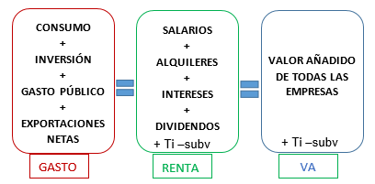

Magnitudes que surgen a través del PIB

Pasar de precios de mercado a coste factores.

El PIB a precios de mercado nos dice el precio que paga el consumidor (por eso es el que usamos en el método gasto). Sin embargo, el PIB a coste de los factores nos dice saber cuánto costaba el producto al salir de la fábrica

Si al coste de los factores le sumamos los impuestos indirectos Ti, como el IVA, y le restamos las subvenciones (subv), obtenemos los precios de mercado.

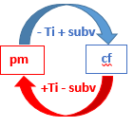

Pasar de bruto a neto

Igual que tu móvil no vale lo mismo nuevo que usado, las máquinas utilizadas por las empresas tampoco valen lo mismo a medida que se desgastan. El desgaste que sufren todas las máquinas al producir es lo que llamamos depreciación. Mientras que el PIB no me muestra si las máquinas son nuevas o usadas, el PIN (producto interior neto) si tiene en cuenta este desgaste.
Si al PIB le restamos la depreciación obtenemos el PIN

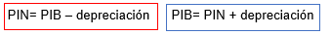

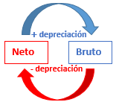

Pasar de interior a nacional

El PIB nos mide lo que producimos dentro de las fronteras del país con independencia de que sea producido por nacionales o extranjeros. El PNB (producto nacional bruto) nos mide lo que es producido por nacionales, con independencia de que sea dentro o fuera del país.

Para obtener el nacional tendremos que sumar todas las rentas de los factores nacionales en el exterior, RFN (Por ejemplo, los servicios que produce Pau Gasol en USA, que antes no contábamos) y restar las rentas de los extranjeros en nuestro país, RFE (Lo que Messi produce en España, ya que no forman parte de los nacionales)



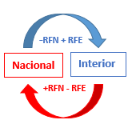

De la Renta Nacional a la renta personal disponible

LA RENTA NACIONAL nos indica las rentas recibidas por los factores nacionales

Cuando anteriormente vimos las rentas que recibían todos los agentes por el método ingreso, dijimos que estas eran equivalentes al PIB. Sin embargo, esto no es del todo exacto. La renta nacional que vimos es equivalente al producto nacional neto a costes de factores (PNNcf).

RN= Salarios + Alquileres+ Intereses+ Dividendos = PNNcf
Pasar del PIBpm a la Renta Nacional (PNNcf)

Fíjate que para pasar del PIBpm al PNNcf tenemos que hacer los 3 cambios de antes.

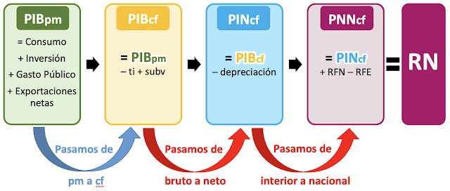

La renta personal disponible

LA RENTA PERSONAL DISPONIBLE es la parte de la renta nacional que finalmente llega a las familias. Con esa renta tienen dos posibilidades: consumo o ahorro

No toda la renta nacional llega a las familias. Parte de esa renta nacional se la quedan las empresas en forma de beneficios. Además, las familias tienen que pagar una serie de impuestos y reciben una serie de ayudar (que llamamos transferencias, Tr).

Para llegar a la renta personal disponible, tenemos que restar todas las rentas que NO llegan a las familias: los impuestos personales (Td) y las cotizaciones sociales (CSS) que pagan tanto empresas como familias, y los beneficios no distribuidos por empresas (Bnd). Y sumaremos las transferencias o ayudas (como pensiones, paro, becas) que las familias reciben del Estado (Tr)

Renta personal disponible = RN – Td – Css - Bnd + Tr

Un país tiene un PIBpm de 200, y presenta los siguientes datos:

Impuestos indirectos: 20 Subvenciones: 15 Depreciación: 30
Renta de nacionales en el exterior: 10 Renta de extranjeros en el interior:5
Impuestos directos 25 Cotizaciones a la seguridad social 10
Transferencias a los ciudadanos: 20

Calcula la renta personal disponible.

Lo primero que tenemos que hacer es calcular la Renta Nacional. Sabemos que RN = PNNcf y tenemos el dato del PIB, así debemos empezar a hacer cálculos.

1. Pasamos PIBpm a PIBcf:

PIBcf= PIBpm – ti + subv = 200 -20 + 15 = 195

2. Pasamos de PIBcf a PINcf:

PINcf= PIBcf – depreciación = 195 -30 = 165

3. Pasamos de PINcf a PNNcf

PNNcf = PINcf + RFN – RFE = 165 + 10 - 5 = 170 = RN

Ahora podemos calcular la renta disponible a partir de la Renta nacional

Renta personal disponible = RN – Td – Css + Tr = 170 – 25 – 10 + 20 = 155

155 será la renta que le acabará llegando a los ciudadanos del país.

